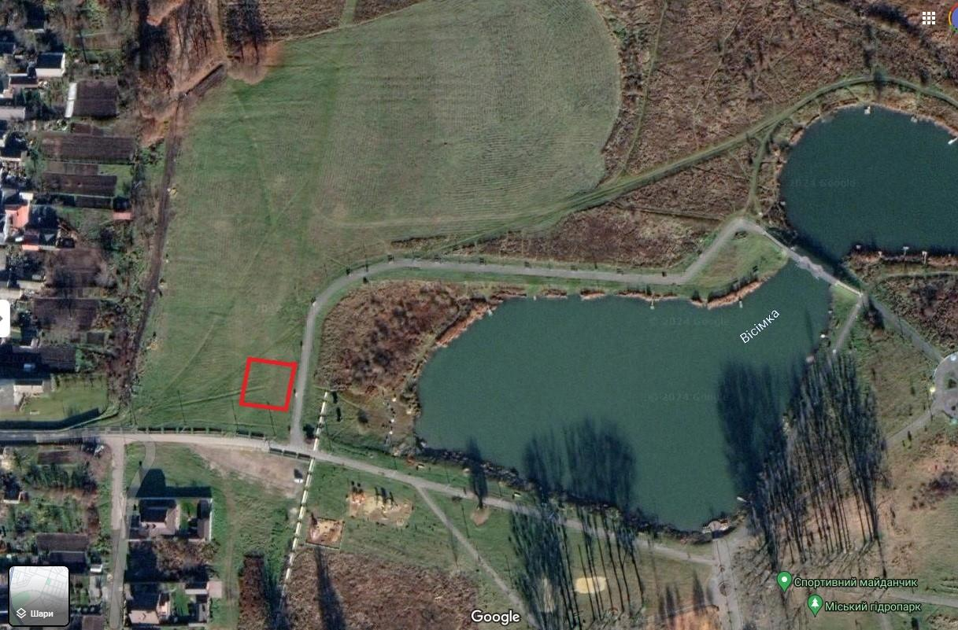
Заступник міського голови з питань
діяльності виконавчих органів ради Юрій СОСЮК

